ข้อมูล ณ วันที่ 20 ก.พ.67
ประชาสัมพันธ์
งานสืบสวน
ประจำเดือน มกราคม 2567

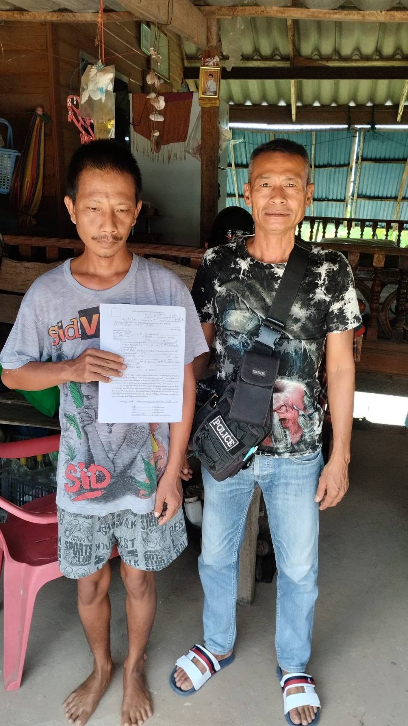
วันที่ 8 มกราคม 2567 ร.ต.ต.พิภพ โทนแจ้ง รอง สว.(สส.)สภ.พรหมพิราม ได้ตรวจเยี่ยมบุคคลพ้นโทษ นายบุญชู ปานศรี ฐานความผิด พ.ร.บ.ยาเสพติด บ้านเลขที่ 149 ม.5 ต.หอกลอง อ.พรหมพิราม
จ.พิษณุโลก ได้เน้นย้ำไม่ให้ยุ่งเกี่ยวกับยาเสพติด

